奈林林场组织开展“3.5学雷锋纪念日”志愿服务主题月活动

依托奈林林场主题党日活动，为深入贯彻落实习近平总书记关于志愿服务的重要论述和重要指示批示精神，以铸牢中华民族共同体意识为工作主线，大力弘扬志愿精神，发展志愿服务事业。3月5日，奈林林场组织开展了“3.5学雷锋纪念日”志愿服务主题月活动，林场干部职工积极参与，组成志愿服务队，以实际行动诠释新时代雷锋精神。

活动当日，干部们早早集合，携带工具前往场部广场。有的清扫广场上的落叶、枯枝以及垃圾，有的用铁锹铲除路边的杂草，有的则对广场的健身器材进行擦拭。经过干部们的努力，不仅令场部广场焕然一新，也为职工提供了更加整洁舒适的娱乐环境。

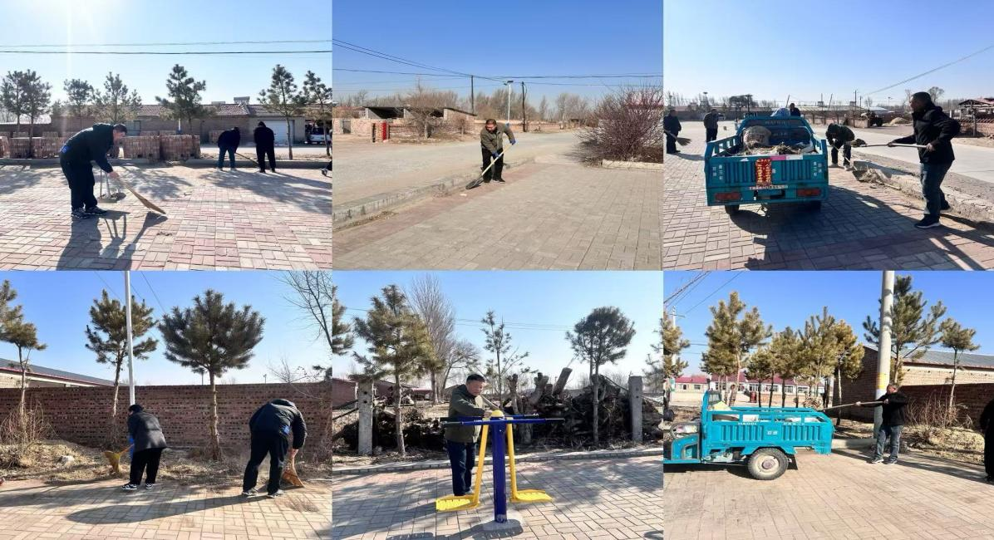

此外，干部们还在广场周边通过张贴宣传单、悬挂条幅等方式，向职工普及森林防火的重要性以及日常生活中的防火注意事项，提高职工的防火意识，倡导大家共同参与生态保护，守护绿水青山。

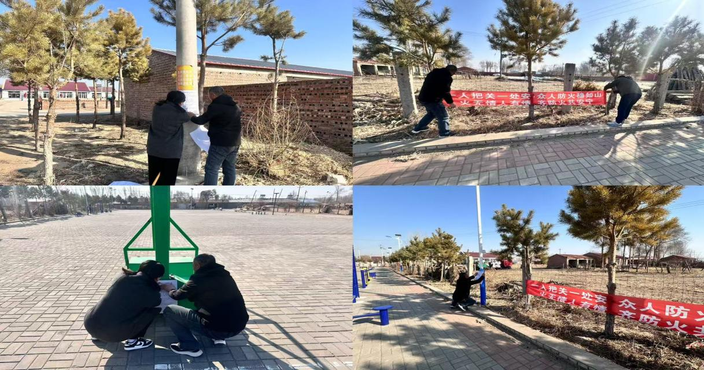

此次志愿服务活动得到了林场职工的广泛好评，参与活动的干部们纷纷表示，通过这次活动，深刻体会到了雷锋精神的内涵，今后将继续以雷锋为榜样，积极参与各类志愿服务活动，为林场发展和社会公益事业贡献自己的力量。